XU1772 Scheda creata il 27 aprile 2026
Descrizione storico-bibliografica
Il *giovinetto figlio di Maria : periodico educativo bolognese. - Bologna : Libreria dell'Immacolata, 1865-1866. – 2 volumi. ((Periodicità non determinata. - UBO4021358

Il *giovinetto italiano istruito nella famiglia e nella scuola : giornale di educazione. - Anno 1, n. 1 (settembre 1867)- . - Forli : [s.n.], 1867-1869. – 2 volumi ; 28 cm. ((Bimensile. - LO10724750

Il *giovinetto : giornale per gli studenti e per le famiglie. - Anno 1, n. 1 (24 novembre 1878)- . - Genova : Tip. Sambolino, 1878. – 1 volume ; 34 cm. ((Bisettimanale. - LO10764207

Il *giovinetto italiano : giornale d'istruzione e di educazione. - Firenze : Tip. della Pia Casa di patronato pei minorenni, 1882. – 1 volume ; 31 cm. ((Settimanale. - Descrizione basata su: n. di saggio (15 giugno 1882). - LO10724746

Il *giovinetto ben educato ed istruito. - Milano : Tip. edit. Artigianelli, 1897-1909. – 12 volumi. ((Settimanale. - Descrizione basata su: Anno 1, n. 2 (1897). - CFI0715655

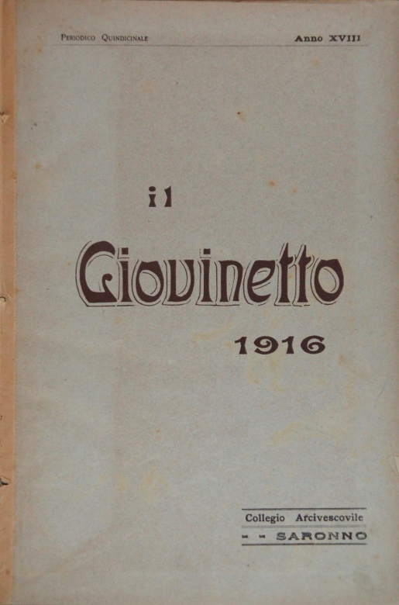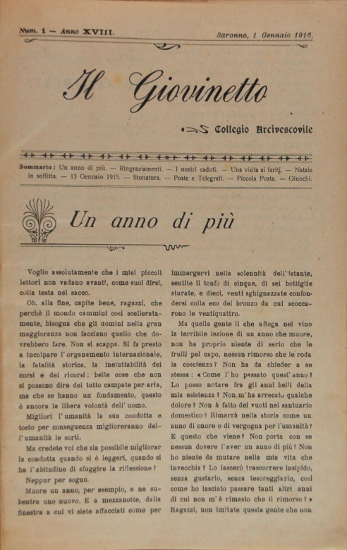
Il *giovinetto / Collegio arcivescovile di Saronno. - Saronno : Tip. F.lli Renzoni, [1898-1980]. – 103 volumi. ((Quindicinale, poi mensile. – Almeno da maggio 1953 sottotitolo: periodico dei Collegi arcivescovili uniti di Saronno, Desio, Tradate. - Descrizione basata su: Anno 14, n. 1 (1 gennaio 1913). – MIL0558181; MIL0558178
Autore: Collegio arcivescovile <Saronno>

Il *giovinetto moderno. - Anno 1, n. 1 (1 luglio 1902)-anno 3 (1904). – Grontardo : [s.n., 1902-1904] (Torre De' Picenardi : Tip. Puppo e Scalini). – 3 volumi ; 30 cm. - CUBI 274177. - BNI 1902-5087. - CFI0354220

Soggetto: Giovani – Educazione – 1865-1980

Informazioni storico-bibliografiche
Il Collegio Arcivescovile Castelli inizia il suo primo anno scolastico nel 1896 per volere di un gruppo di notabili saronnesi con l’intento di promuovere l’educazione dei propri figli.
Il termine “Collegio” indica la presenza del convitto che resterà attivo fino agli anno ’70.
L’attributo “Arcivescovile” sta ad indicare che risponde direttamente all’Arcivescovo di Milano.
Il nome “A. Castelli” è stato attribuito in onore di mons. Attilio Castelli il cui rettorato (1905-1923) ha dato un impulso decisivo allo sviluppo del Collegio.
Dall’anno 1971 il Collegio Castelli è istituto della FACEC, la Fondazione Ambrosiana per la Cultura e l’Educazione Cattolica, che si propone lo studio dei problemi dell’educazione religiosa e la diffusione della cultura cattolica tra i giovani. https://www.collegiocastelli.it/collegio/breve-storia/.

